U成长-Python全栈第一阶段测试

姓名：

单位：

一. 单项选择题（共15题，每题4分，总分60分）

1.下列HTML代码中，能在新窗口中打开新浪首页的是（C）。   
 A. <a src="http://www.sina.com.cn">新浪</a>   
 B. <a src="www.sina.com.cn" target="_blank">新浪</a>   
 C. <a href="http://www.sina.com.cn" target="_blank">新浪</a>   
 D. <a href="http://www.sina.com.cn">新浪</a>

2.下列方法中，能让网页中第5个div隐藏的是（C）。   
 A.$("div:5th-child").hide()  
 B.$("div:5th-child").hidden()  
 C.$("div:nth-child(5)").hide()  
 D.$("div:nth-child(5)").hidden()

3.下列引用外部样式表 style1.css 的语句中，正确的是（D）。   
 A.<link src="style1.css" type="text/css" rel="stylesheet" />   
 B.<link href="style1.css" type="css"  />   
 C.<link src="style1.css" type="text/css"  />   
 D.<link href="style1.css" type="text/css" rel="stylesheet" />

4. html 页面上有一个 id 值为 s1 的 <select> 元素，现需要使用 JavaScript 代码向列表中添加一个选项（<option>元素），下列选项中，错误的是（B）。   
 A. document.getElementById("s1").appendChild(new Option("aa", 18));   
 B. document.getElementById("s1").add(new Option("bb", 18));   
 C. document.getElementById("s1").options[document.getElementById("s1").options.length] = new Option("cc", 18);   
 D. document.getElementById("s1").options.appendChild(new Option("dd", 18));

5. html 页面上有一个 id 值为 b1 的按钮，现需要使用 JavaScript 代码为其定义单击事件：单击该按钮后，弹出“Hello”。下列选项中，错误的是（C）。   
 A.document.getElementById("b1").onclick = function () { alert("hello"); };   
 B.document.getElementById("b1").onclick = new Function("alert('hello'); ");   
 C.document.getElementById("b1").onclick = new function () { alert("hello"); };   
 D.document.getElementById("b1").onclick = clickFunc;

     function clickFunc() {  
         alert("Hello");  
     }

6.下列哪个样式定义后,行级(非块状)元素可以定义宽度和高度(  C)。  
A. display:inline  
B. display:none  
C. display:block  
D. display:inheric

7. window对象的方法中，(A ）方法是用于弹出确认对话框，可让选择“确定”或“取消”  
A、confirm() B、alert() C、prompt() D、open()

8. 如果想在一个指定的元素后添加内容，下面哪个是实现该功能的？D  
A、append(content) B、prepend(content) C、before(content) D、after(content)

9. 如何找到表单中隐藏的div？D  
A、$("div:none") B、$("div:invisiable") C、$("div:even") D、$("div:hidden")

10. 在jquery中想要找到div元素的后辈div元素，下面哪一个是可以实现的？C  
A、$(div div) B、$(div.div) C、$(div~div) D、$(div+div)

11. 表达式5+22/2%2的计算结果是：B  
A.5 B.6 C.7 D.8

12. 关于文档对象模型（Document Object Model），如下说法错误的是：C  
A. DOM能够以编程方式访问和操作web页面内容。   
B. DOM允许通过对象的属性和方法访问页面中的对象。   
C. DOM能够创建动态的文档内容，但是不能删除文档对象。   
D. DOM也提供了处理事件的接口，它允许捕获和响应用户以及浏览器的动作。

13.查看如下样式定义：         
  .A  .B { font-weight:bold;}  
下列选项中，文本加粗显示的是（C）。   
 A.<a class="A">文本A</a>   
 B.<a class="B">文本B</a>   
 C.<p class="A"><a class="B">文本C</a></p>   
 D.<p class="B"><a class="A">文本C</a></p>

14. 有样式定义如下：  
    div.parent  {  
        width:100px;  
        height:70px;  
        border:1px solid gray;  
    }  
    div.child  {  
        width:80px;  
        height:30px;  
        border:1px solid black;  
        background-color:silver;  
    }  
同时，有 html 代码如下所示：  
    <body>  
        <div class="parent">  
            <div class="child">1</div>  
            <div class="child" style="position:absolute;top:15px;">2</div>  
        </div>  
    </body>  
第二个 div 在页面上的最终位置是（B）。   
 A.其上边框距离其父元素（div） 为 15 px 距离   
 B.其上边框距离 body 元素为 15 px 距离   
 C.其上边框距离其原有位置为 15 px 距离   
 D.使用默认位置，定位并未发生改变

15. 下列选项中，不是 window 对象的子对象的是（D）。   
 A.location   
 B.history   
 C.screen   
 D.arguments

二. 编程题（40分）

实现如下移动App页面

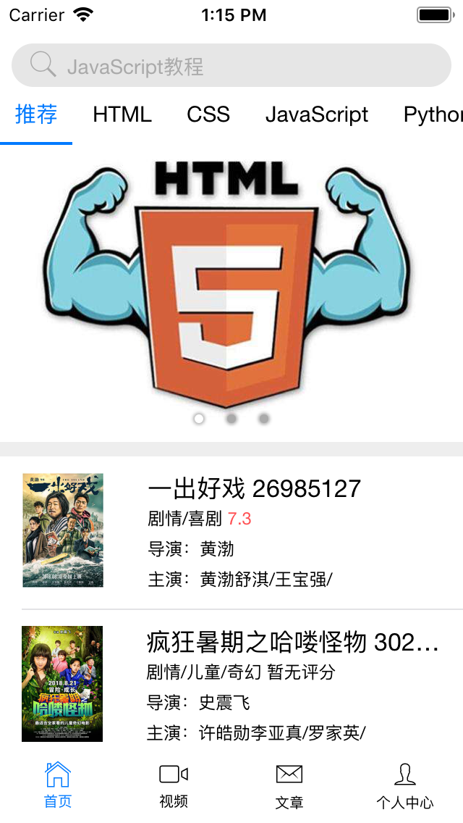

结构要求：

1. 项目头部是一个搜索框

2. 推荐，html，css，JavaScript，python为横向滚动tab切换

3. “html5”图片区域为轮播图

4. 电影部分为推荐列表

5. 底部导航栏为tab切换

注：项目以你的名字拼音命名，打包后上传附件提交。